28.04.2023г. №29/ВП
ЗАКЛЮЧЕНИЕ
по результатам экспертно-аналитического мероприятия
«Внешняя проверка годового отчета об исполнении бюджета Нерчинско-Заводского муниципального округа Забайкальского края за 2022 год»

Основание для проведения мероприятия: ст.264.4 Бюджетного кодекса Российской Федерации, п.3.2 Плана работы Контрольно-счетной палаты Нерчинско-Заводского муниципального округа на 2022 год.
Предмет мероприятия: годовой отчет об исполнении бюджета Нерчинско-Заводского муниципального округа за 2022 год.
Цель мероприятия: подготовка заключения на годовой отчет об исполнении бюджета Нерчинско-Заводского муниципального округа за 2022 год (далее – Заключение).
Для реализации поставленной цели были проведены:
– Анализ объема и структуры доходов и расходов бюджета Нерчинско-Заводского муниципального округа;
– Оценка размера дефицита бюджета на соответствие его установленным в уточненном плане параметрам и требованиям ст.92.1 БК РФ;
– Соответствие показателей годового отчета Нерчинско-Заводского муниципального округа требованиям бюджетного законодательства.
Объект мероприятия: Комитет по финансам Администрации Нерчинско-Заводского муниципального округа.
Исследуемый период: 01.01.2022-31.12.2022гг.
Сроки проведения мероприятия: с 11.04.2023г. по 28.04.2023г.

- Общие положения

Заключение подготовлено с учетом данных внешней проверки годовой бюджетной отчетности главных администраторов бюджетных средств по состоянию на 01.01.2023г., годового отчета об исполнении бюджета за 2022 год и иных материалов, представленных Контрольно-счетной палате.
В соответствии с п.1 ст.264.4 Бюджетного кодекса Российской Федерации (далее БК РФ) внешняя проверка годового отчета включает внешнюю проверку бюджетной отчетности главных администраторов бюджетных средств и подготовку заключения на годовой отчет об исполнении бюджета.
Внешняя проверка годового отчета проводилась в соответствии со Стандартом внешнего муниципального финансового контроля «Порядок проведения внешней проверки годового отчета об исполнении бюджета муниципального района «Нерчинско-Заводский район»», утвержденный приказом председателя Контрольно-счетной палаты муниципального района «Нерчинско-Заводский район» от 26.07.2016г №9 с учетом изменений от 28.02.2022г.
В связи с принятием Закона Забайкальского края «О преобразовании всех поселений, входящих в состав муниципального района «Нерчинско-Заводский район» Забайкальского края, в Нерчинско-Заводский муниципальный округ Забайкальского края» от 29.06.2022 года №2074-ЗЗК, экспертно-аналитическое мероприятие проведено в отношении бюджета Нерчинско-Заводского муниципального округа. Первоначальный бюджет на 2022 год утверждался как бюджет муниципального района «Нерчинско-Заводский район».
В соответствии с п.3 ст.264.4 БК РФ годовой отчет для подготовки заключения представляется не позднее 1 апреля текущего года. Годовой отчет Нерчинско-Заводского муниципального округа представлен 30 марта 2023 года.
Документы представлены в следующем составе:
– Проект решения Совета Нерчинско-Заводского муниципального округа «Об утверждении отчета об исполнении бюджета Нерчинско-Заводского муниципального округа за 2022 год»;
– Приложение №1 «Источники финансирования дефицита бюджета по кодам классификации источников финансирования дефицита муниципального округа»;
– Приложение №2 «Объемы поступления доходов бюджета по кодам классификации доходов бюджета»;
– Приложение №3 «Распределение бюджетных ассигнований бюджета по ведомственной структуре расходов бюджета»;
– Приложение №4 «Распределение бюджетных ассигнований по разделам и подразделам классификации расходов бюджета»;
– Приложение №5 «Межбюджетные трансферты из бюджета муниципального округа бюджетам сельских поселений»;
– Отчет об использовании ассигнований резервного фонда;
– Отчет о предоставленных муниципальных гарантиях;
– Долговая книга на 01.01.2023г;
Отчет об исполнении бюджета за 2022 год представлен Комитетом по финансам с соблюдением требований по объему и срокам представления.
Первоначальный бюджет муниципального района «Нерчинско-Заводский район» на 2022 год, утвержден решением Совета муниципального района «Нерчинско-Заводский район» от 24.12.2021г. №15.
В соответствии ст.215.1 Бюджетного кодекса РФ, и п.3,п.4 ст.7 Положения о бюджетном процессе в Нерчинско-Заводском муниципальном округе исполнение бюджета обеспечивается Администрацией Нерчинско-Заводского муниципального округа, организация исполнения бюджета Нерчинско-Заводского муниципального округа возложена на Комитет по финансам.
Сводная бюджетная роспись МР «Нерчинско-Заводский район» на 2022 год составлена Комитетом по финансам на конец отчетного года 31.12.2022г. и соответствует показателям годовой бюджетной отчетности главного администратора бюджетных средств.
Казначейское обслуживание исполнения бюджета в отчетном году осуществлялось Отделением по Нерчинско-Заводскому району УФК по Забайкальскому краю через единый счет районного бюджета.

2. Общая характеристика исполнения бюджета муниципального округа

Первоначальный бюджет муниципального округа на 2022 год утвержден по доходам в сумме 469020,2 тыс. руб., по расходам в сумме 473 964,9 тыс. руб., дефицит в сумме 4 944,7 тыс. руб.
В связи с участием в реализации федеральных, краевых, районных целевых программ, корректировкой плановых показателей налоговых доходов, безвозмездных поступлений и источников финансирования дефицита бюджета, в решение от 24.12.2021г. №15 в течение года вносились изменения и дополнения решениями Совета муниципального района, которые повлияли на основные параметры бюджета округа за 2022 год, что приведено в таблице №1.
В результате внесенных изменений и дополнений доходная часть бюджета утверждена в сумме 616 294,0 тыс. руб., что на 147 273,8 тыс. руб. (на 31%) больше первоначально утвержденного показателя (469 020,2 тыс. руб.). Расходы бюджета утверждены в сумме 626 943,6 тыс. руб., что на 152 978,7 тыс. руб. (на 32%) больше первоначально утвержденного показателя (473 964,9 тыс. руб.). Размер дефицита бюджета составил 10 649,6 тыс. руб., что больше первоначально утвержденного показателя на 5 704,9 тыс. рублей.

Основные характеристики бюджета Нерчинско-Заводского муниципального округа за 2022 год.
Таблица1(тыс.руб.)
Наименование | Первоначальный бюджет | Уточненный бюджет | Отклонение от первоначального бюджета | % отклонения
ДОХОДЫ | 469020,2 | 616294 | 147273,8 | 31
Налоговые | 153253,6 | 143115,4 | -10138,2 | -7
Неналоговые | 5787,0 | 7981,3 | 2194,3 | 38
Безвозмездные перечисления | 309979,6 | 465197,3 | 155217,7 | 50
РАСХОДЫ | 473964,9 | 626943,6 | 152978,7 | 32
Дефицит (профицит) | -4944,7 | -10649,6 | -5704,9 | 115

Динамика изменения параметров исполнения бюджета муниципального округа представлена в Таблице №2 и Диаграмме 1.
Таблица №2(тыс.руб.)
Исполнение | 2020 | 2021 | 2022
Доходы | 608630,6 | 543797,1 | 592515,4
Расходы | 625754,8 | 561939,3 | 601914,5
Дефицит (профицит) | -17124,2 | -18142,2 | -9399,1

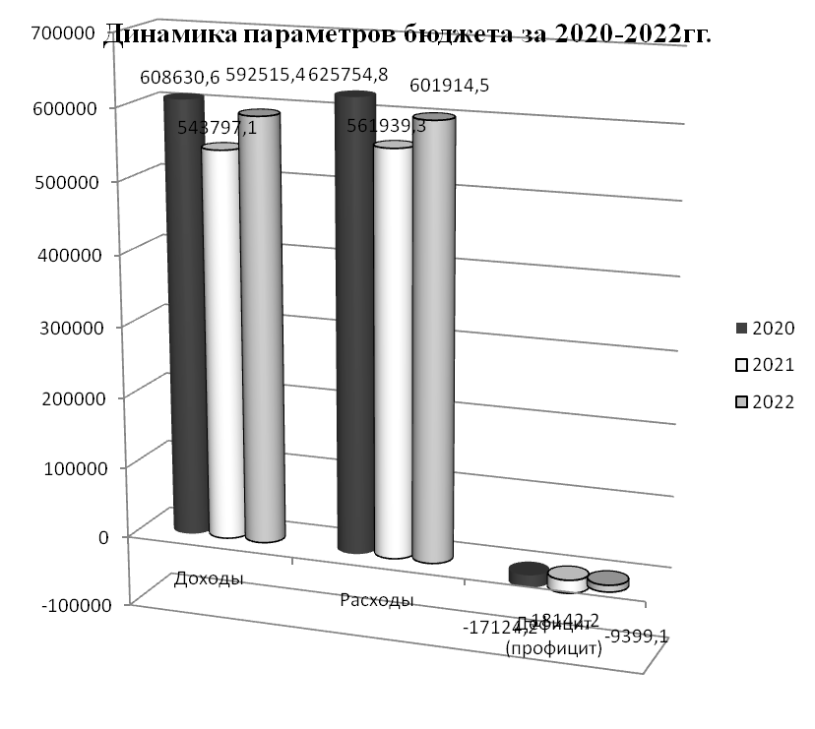
Диаграмма №1

Согласно годовому отчету об исполнении бюджета Нерчинско-Заводского муниципального округа за 2022 год исполнение по основным характеристикам составило:

 |  |  | Таблица №3(тыс. руб.)
Основные характеристики бюджета | Утвержденные бюджетные назначения | Исполнение за 2022 год | Отклонение от утвержд. бюджета | % исполнения
Доходы | 616294,0 | 592515,4 | -23778,6 | 96
Расходы | 626943,6 | 601914,5 | -25029,1 | 96
Дефицит (профицит) | -10649,6 | -9399,1 | 1250,5 | 88
Бюджетные назначения по доходам бюджета в 2022 году определены в сумме 616294,0 тыс. руб. Поступило доходов 592 515,4 тыс. руб. или 96%.
Расходы бюджета исполнены в сумме 601 914,5 тыс. руб., что составляет 96% к уточненным бюджетным назначениям (626 943,6 тыс. руб.). Уточненный бюджет на 2022 год утвержден с дефицитом 10 649,6 тыс. руб. По итогам исполнения расходы бюджета превысили его доходы на 9 399,1 тыс. руб.
Остаток денежных средств по состоянию на 01.01.2022г на счете по учету средств местного бюджета составлял – 5 649,7 тыс. руб., по состоянию на 01.01.2023г составил – 1 250,6 тыс. руб.

3. Анализ исполнения доходной части бюджета муниципального округа
Общий объем доходов бюджета муниципального округа за 2022 год составил 592 515,4 тыс. руб. или 96% от годовых бюджетных назначений, которые согласно уточненному плану на 2022 год, составили в общей сумме 616 294,0 тыс. руб.
Основу доходной части бюджета муниципального района составляют:
– налоговые доходы бюджета в объеме 119 867,7 тыс. руб. или 20,2% от общего объема доходов бюджета;
– неналоговые доходы в объеме 9 620,3 тыс. руб. или 1,6% от общего объема доходов бюджета;
– безвозмездные поступления в объеме 463 027,4 тыс. руб. или 78% от общего объема доходов бюджета.
Анализ исполнения доходной части бюджета муниципального округа в 2022 году представлен в Таблице №4.
Анализ доходной части бюджета Нерчинско-Заводского муниципального округа за 2022 год
 |  |  | Таблица №4(тыс. руб.)
Наименование доходов | 2021 исполнение | 2022 исполнение | Структура, %
Наименование доходов | 2021 исполнение | 2022 исполнение | 2021 | 2022
СОБСТВЕННЫЕ ДОХОДЫ | 107820,90 | 129488,00 | 19,83% | 21,85%
НАЛОГОВЫЕ ДОХОДЫ | 100541,70 | 119867,70 | 18,49% | 20,23%
НДФЛ | 74116,10 | 75564,60 | 13,63% | 12,75%
Акцизы | 14053,30 | 16826,20 | 2,58% | 2,84%
ЕНВД | 561,90 | 107,90 | 0,10% | 0,02%
УСН | 272,20 | 160,50 | 0,05% | 0,03%
ЕСХН | 0,20 | 10,90 | 0,00% | 0,00%
Налог, взимаемый в связи с применением патентной системы налогообложения | 988,60 | 1121,00 | 0,18% | 0,19%
НДПИ | 9965,60 | 25375,90 | 1,83% | 4,28%
Государственная пошлина | 583,80 | 700,70 | 0,11% | 0,12%
НЕНАЛОГОВЫЕ ДОХОДЫ | 7279,20 | 9620,30 | 1,34% | 1,62%
Доходы от использования имущества, находящегося в муниципальной собственности | 4488,90 | 4714,70 | 0,83% | 0,80%
Платежи при пользовании природными ресурсами | 275,20 | 979,00 | 0,05% | 0,17%
Прочие доходы от компенсации затрат бюджетов муниципальных районов | 122,70 | 2397,70 | 0,02% | 0,40%
Доходы от продажи материальных и нематериальных активов | 1067,80 | 17,50 | 0,20% | 0,00%
Штрафы, санкции, возмещение ущерба | 885,00 | 1282,00 | 0,16% | 0,22%
Прочие неналоговые доходы | 439,60 | 229,40 | 0,08% | 0,04%
БЕЗВОЗМЕЗДНЫЕ ПОСТУПЛЕНИЯ | 435976,20 | 463027,40 | 80,17% | 78,15%
Дотации от других бюджетов бюджетной системы РФ | 98115,60 | 130727,00 | 18,04% | 22,06%
Субсидии от других бюджетов бюджетной системы РФ | 86677,00 | 115394,60 | 15,94% | 19,48%
Субвенции от других бюджетов бюджетной системы РФ | 195924,30 | 200084,40 | 36,03% | 33,77%
Иные межбюджетные трансферты | 56463,70 | 18860,50 | 10,38% | 3,18%
Возврат остатков межбюджетных трансфертов | -1204,40 | -2039,10 | -0,22% | -0,34%
ИТОГО ДОХОДОВ: | 543797,10 | 592515,40 | 100,0% | 100,0%

Показатели годового отчета об исполнении бюджета соответствуют данным годовой бюджетной отчетности (ф.0503127), отчета ф.0503151 «Отчет по поступлениям и выбытиям» Управления федерального казначейства и показателям уточненной бюджетной росписи.
Структура доходной части бюджета Нерчинско-Заводского муниципального округа за 2021-2022гг. представлена в Таблице№5 и Диаграмме 2.
Таблица №5(тыс.руб.)
Наименование доходов | 2021 год исполнение | 2022 год
Наименование доходов | 2021 год исполнение | план | исполнение | Неиспол. бюджет. назн. | исполнение к плану,% | Исполнение к факту 2021г., %
СОБСТВЕННЫЕ ДОХОДЫ | 107820,90 | 151096,70 | 129488,00 | 21608,70 | 85,70 | 120,10
НАЛОГОВЫЕ ДОХОДЫ | 100541,70 | 143115,40 | 119867,70 | 23247,70 | 83,76 | 119,22
Налог на доходы физических лиц | 74116,10 | 86416,80 | 75564,60 | 10852,20 | 87,44 | 101,95
Акцизы | 14053,30 | 14483,00 | 16826,20 | -2343,20 | 116,18 | 119,73
Единый налог на вмененный доход для отдельных видов деятельности | 561,90 | 0,00 | 107,90 | -107,90 |  | 19,20
УСН | 272,20 | 150,80 | 160,50 | -9,70 | 106,43
Единый сельскохозяйственный налог | 0,20 | 3,00 | 10,90 | -7,90 | 363,33 | 5450,00
Налог, взимаемый в связи с применением патентной системы налогообложения | 988,60 | 703,00 | 1121,00 | -418,00 | 159,46 | 113,39
Налог на добычу полезных ископаемых | 9965,60 | 40823,80 | 25375,90 | 15447,90 | 62,16 | 254,63
Государственная пошлина | 583,80 | 535,00 | 700,70 | -165,70 | 130,97 | 120,02
НЕНАЛОГОВЫЕ ДОХОДЫ | 7279,20 | 7981,30 | 9620,30 | -1639,00 | 120,54 | 132,16
Доходы от использования имущества, находящегося в муниципальной собственности | 4488,90 | 4022,00 | 4714,70 | -692,70 | 117,22 | 105,03
Платежи при пользовании природными ресурсами | 275,20 | 450,00 | 979,00 | -529,00 | 217,56 | 355,74
Прочие доходы от компенсации затрат бюджетов муниципальных районов | 122,70 | 2194,30 | 2397,70 | -203,40 | 0,00 | 1954,12
Доходы от продажи материальных и нематериальных активов | 1067,80 | 80,00 | 17,50 | 62,50 | 21,88 | 1,64
Штрафы, санкции, возмещение ущерба | 885,00 | 1035,00 | 1282,00 | -247,00 | 123,86 | 144,86
Прочие неналоговые доходы | 439,60 | 200,00 | 229,40 | -29,40 | 114,70 | 52,18
БЕЗВОЗМЕЗДНЫЕ ПОСТУПЛЕНИЯ | 435976,20 | 465197,20 | 463027,40 | 2169,80 | 99,53 | 106,20
Дотации от других бюджетов бюджетной системы РФ | 98115,60 | 130727,00 | 130727,00 | 0,00 | 100,00 | 133,24
Субсидии от других бюджетов бюджетной системы РФ | 86677,00 | 117474,00 | 115394,60 | 2079,40 | 98,23 | 133,13
Субвенции от других бюджетов бюджетной системы РФ | 195924,30 | 200132,50 | 200084,40 | 48,10 | 99,98 | 102,12
Иные межбюджетные трансферты | 56463,70 | 18902,80 | 18860,50 | 42,30 | 99,78
Возврат остатков межбюджетных трансфертов | -1204,40 | -2039,10 | -2039,10 | 0,00 | 100,00 | 0,00
ИТОГО ДОХОДОВ: | 543797,10 | 616293,90 | 592515,40 | 23778,50 | 96,14 | 108,96

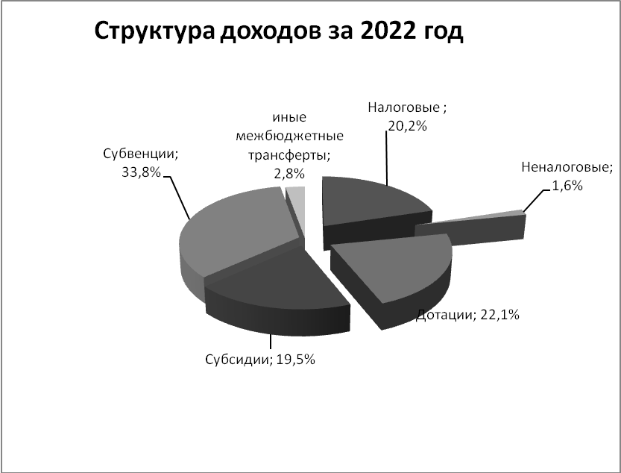
Диаграмма №2.

Динамика налоговых, неналоговых доходов и безвозмездных поступлений в бюджет муниципального округа 2021-2022гг.
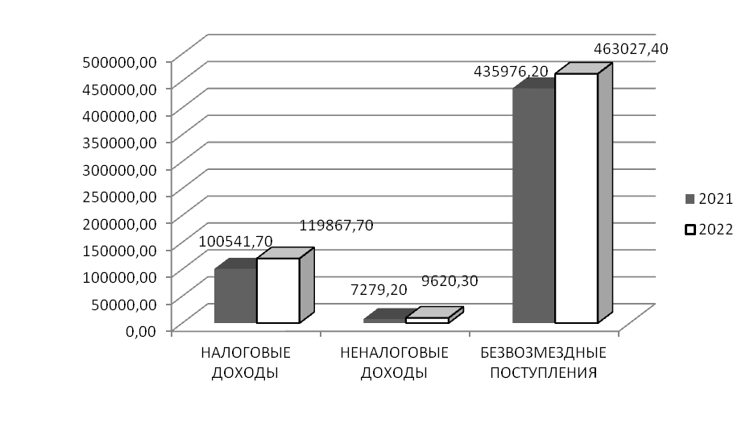
Диаграмма 3.
Таким образом, из представленных данных видно, что в доходах бюджета доля собственных доходов значительно меньше (22%) доли финансовой безвозмездной помощи вышестоящего бюджета (78%).

Налоговые доходы
Налоговые доходы бюджета Нерчинско-Заводского муниципального округа составили 119867,7 тыс. руб. или 83,8% при уточненном плане бюджета на 2022 год в сумме 143 115,4 тыс. руб. Удельный вес налоговых доходов составляет 20,2% в общей сумме доходов бюджета муниципального округа.

Налог на доходы физических лиц поступил в сумме 75 564,6 тыс. руб. при уточненном плане 86 416,8 тыс. руб., уточненные бюджетные назначения выполнены на 87,4%. По отношению к 2021 году исполнение составило 102% при том, что норматив отчислений в бюджет муниципального района на 2022 год увеличен до 32,2% в соответствии с законом Забайкальского края «О бюджете Забайкальского края на 2022 год и плановый период 2023 и 2024 годов». На 2021 год норматив отчислений от НДФЛ составлял 28,5%.
Сумма полученного налога составляет 63% от суммы налоговых доходов, поступивших в доход муниципального округа за 2022 год.
Динамика поступления налога на доходы физических лиц по годам характеризуется данными, отраженными на диаграмме № 4.

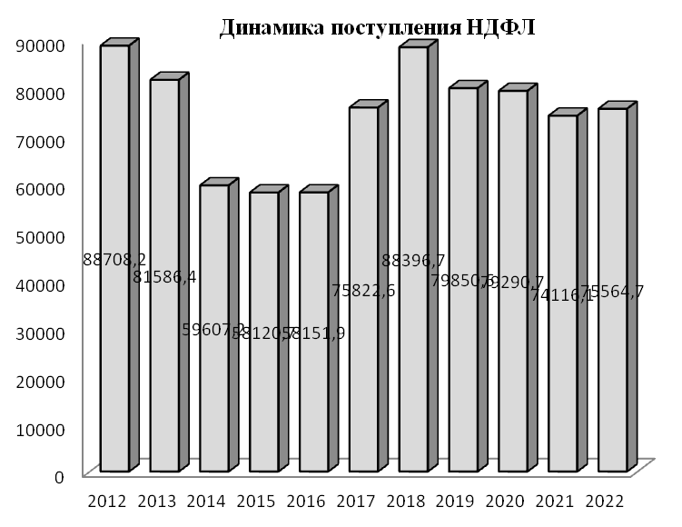
Диаграмма №4

Доходы от акцизов поступили в сумме 16 826,2 тыс. руб. или 116,2% к уточненным бюджетным назначениям (14 483,0 тыс. руб.). По отношению к 2021 году исполнение составило 119,7%. Удельный вес доходов от акцизов составляет 14,0% в общем объеме налоговых доходов.
Доходы от уплаты акцизов на автомобильный бензин, прямогонный бензин, дизельное топливо, моторные масла, а также топливо печное бытовое (нефтепродукты), планируемые к зачислению в бюджет муниципального округа в 2022 году, рассчитаны Министерством финансов Забайкальского края. Акцизы установлены в соответствии с Приложением №6 закона Забайкальского края «О бюджете Забайкальского края на 2022 год и плановый период 2023 и 2024 годов». Дифференцированный норматив отчисления в бюджет муниципального района «Нерчинско-Заводский район» на 2022 год составлял 0,3893%.
Единый налог на вмененный доход составил 107,9 тыс. руб., поступления по данному налогу не планировались в связи с его отменой и переходом плательщиков на другие системы налогообложения.
Единый сельскохозяйственный налог исполнен в сумме 10,9 тыс. руб. или более 100% от плановых назначений, как и к уровню 2021 года. Низкий показатель налога связан с уменьшением численности сельскохозяйственных предприятий и убыточностью их деятельности.
Налог взимаемый в связи с применением упрощенной системы налогообложения составил 160,5 тыс. рублей, выполнен более чем на 100% к утвержденным показателям.
Налог по патентной системе налогообложения за 2022 год выполнен более чем на 100% и составил 1121,0 тыс. руб., к уровню 2021 года также более чем на 100%.

Налог на добычу полезных ископаемых исполнен в сумме 25375,9 тыс. руб. или 62,2% от уточненных бюджетных назначений. По отношению к показателям 2021 года произошло увеличение поступлений по данному виду налога более чем на 100%. Удельный вес налога составляет 21,2% в общем объеме налоговых доходов. Данный налог является одним из основных бюджетообразующих налогов.

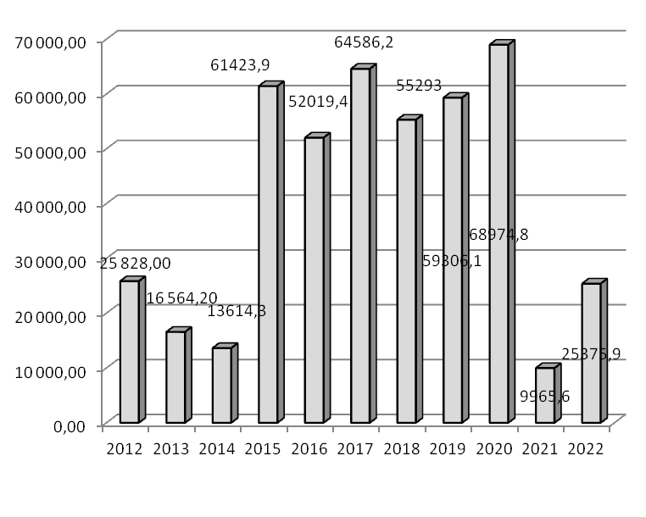
Рис. 5. Динамика поступления налога на добычу полезных ископаемых

Государственная пошлина исполнена более чем на 100% к утвержденным бюджетным назначениям и составила 700,7 тыс. руб. и 120% к исполнению в 2021 году. Норматив отчисления в бюджет муниципального округа составляет 100%.

Неналоговые доходы

Неналоговые доходы бюджета муниципального округа составили 9 620,3 тыс. руб. или 120,5% при уточненном плане бюджета в сумме 7 981,3 тыс. руб. Неналоговые доходы составляют наименьшую долю в общей сумме доходов бюджета муниципального района – 1,6%.
В составе неналоговых доходов наибольший удельный вес занимают доходы от использования имущества – 49%, которые состоят из доходов от аренды земельных участков, аренды имущества и прочих доходов.
Доходы от использования имущества, находящегося в муниципальной собственности, поступили в сумме 4 714,7 тыс. руб. при уточненном плане 4 022,0 тыс. руб. Бюджетные назначения выполнены на 117%, исполнение по отношению к 2021 году составило 105%.
Платежи при пользовании природными ресурсами исполнены в сумме 979,0 тыс. руб. или более 100% от утвержденных бюджетных назначений. Удельный вес в общем объеме неналоговых доходов составляет 3,8%.
Доходы от оказания платных услуг и компенсации затрат государству поступили в сумме 2397,7 тыс. руб. бюджетные назначения выполнены более чем на 100%. Удельный вес составляет 24,9% от общего объема неналоговых доходов.
Доходы от продажи материальных и нематериальных активов исполнены в суме 17,5 тыс. руб. или 22% от плановых показателей. К уровню 2021 года данные доходы составили 1,6%.
Штрафы, санкции, возмещение ущерба исполнены в сумме 1282,0 тыс. руб. или 123,9%. К уровню 2021 года доходы составили также более 100%. Удельный вес в общем объеме неналоговых доходов составляет 13%.
Прочие неналоговые доходы исполнены в сумме 229,4 тыс. руб. или более 100% от плановых показателей. Удельный вес составил 2,4% в общем объеме неналоговых доходов.

Безвозмездные поступления от других бюджетов

Безвозмездные поступления от других бюджетов в 2022 году составили 463 027,4 тыс. руб. или 99,5% при уточненном плане бюджета муниципального округа в сумме 465 197,2 тыс. руб. Удельный вес безвозмездных поступлений составляет 78% в общей сумме доходов бюджета.
Структура безвозмездных поступлений состоит из:
– дотации от других бюджетов бюджетной системы РФ в сумме 130 727,0 тыс. руб. или 100% от запланированного показателя. Удельный вес дотаций в общем объеме безвозмездных поступлений составляет 28,2%.
– субсидий от других бюджетов бюджетной системы РФ в сумме 115 394,6 тыс. руб. или 98,2% от плана. Удельный вес составляет 24,9%.
– субвенции от других бюджетов бюджетной системы РФ в сумме 200 084,4 тыс. руб. или 100%. Удельный вес субвенции составляет 43% в общем объеме безвозмездных перечислений.
– иные межбюджетные трансферты в сумме 18 860,5 тыс. руб. или 99,8%. Удельный вес составляет 4%.
Возвращены в вышестоящий бюджет остатки субсидии на реализацию мероприятий по обеспечению жильем молодых семей в сумме 2039,1 тыс. рублей.

4. Анализ исполнения расходов бюджета муниципального округа
В качестве показателей исполнения бюджета муниципального округа учтено кассовое исполнение расходов, подтвержденное данными отделения по Нерчинско-Заводскому району Управления Федерального казначейства по Забайкальскому краю. В качестве уточненных бюджетных ассигнований приняты показатели уточненной сводной бюджетной росписи.
Структура расходов бюджета муниципального округа 2022 год представлена на рис. 6.
Наибольший удельный вес в общих расходах бюджета округа составляют расходы по разделам: «Образование» – 75,2%, «Общегосударственные вопросы» ˗ 7,6%, «Межбюджетные трансферты» ˗ 5,4% и «Культура» ˗ 4,5%.
Наименьшую долю в расходах бюджета муниципального округа составляют расходы на национальную безопасность и правоохранительную деятельность, физическую культуру и спорт и средства массовой информации менее 1%.

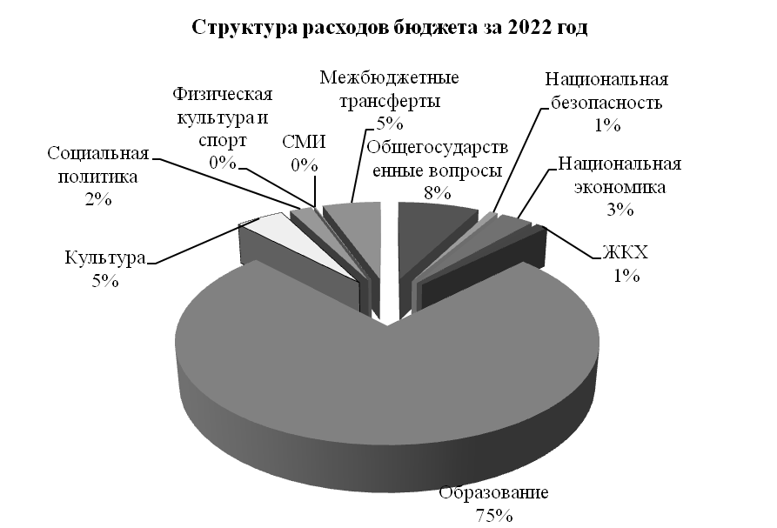
Рис.6 Структура расходов бюджета муниципального округа за 2022 год.

Динамика и структура расходной части бюджета муниципального округа характеризуются данными Таблицы №6.

Анализ динамики и структуры расходов бюджета Нерчинско-Заводского муниципального округа за 2021-2022 годы.
Таблица№6(тыс. руб.)
Наименование | 2021 год исполнение | 2022 год |  |  |  | Структура, %
Наименование | 2021 год исполнение | утвержденные бюджетные назначения | Исполнение | Исполнение к плану, % | к факту 2021, % | 2021 | 2022
Общегосударственные вопросы | 34062,7 | 48723,6 | 45873,3 | 94,15 | 134,67 | 6,1 | 7,6
Функционирование высшего должностного лица органа местного самоуправления | 1137,6 | 1903,7 | 1848,1 | 97,08 | 162,46 | 0,2 | 0,3
Функционирование законодательных (представительных) органов государственной власти и представительных органов муниципальных образований |  | 156,3 | 152,0 | 97,25 |  | 0,0 | 0,0
Функционирование местных администраций | 10204,7 | 15412,7 | 14596,8 | 94,71 | 143,04 | 1,8 | 2,4
Судебная система | 26,7 | 49,1 | 49,1 | 100,00 | 0,00 | 0,0 | 0,0
Обеспечение деятельности финансовых органов | 5788,4 | 7320,8 | 7313,6 | 99,90 | 126,35 | 1,0 | 1,2
Обеспечение выборов и референдумов | 1127,4 | 2100 | 2100 | 100,00 | 0,00 | 0,2 | 0,3
Другие общегосударственные вопросы | 15777,9 | 21781 | 19813,7 | 90,97 | 125,58 | 2,8 | 3,3
Национальная безопасность и правоохранительная деятельность | 4214,8 | 5045,6 | 4841,4 | 95,95 | 114,87 | 0,8 | 0,8
Защита населения и территорий от чрезвычайных ситуаций природного и техногенного характера, гражданская оборона | 4214,8 | 5045,6 | 4841,4 | 95,95 | 114,87 | 0,8 | 0,8
Национальная экономика | 37964,7 | 19123,3 | 18534,3 | 96,92 | 48,82 | 6,8 | 3,1
Водное хозяйство | 2238,3 | 0 | 0
Сельское хозяйство и рыболовство | 0 | 459,8 | 457,5 | 99,50 |  | 0,0 | 0,1
Транспорт | 0 | 2878 | 2878 | 100,00 |  | 0,0 | 0,5
Дорожное хозяйство | 35726,4 | 15785,5 | 15198,8 | 96,28 | 42,54 | 6,4 | 2,5
Жилищно-коммунальное хозяйство | 2597,6 | 7588,2 | 6985,2 | 92,05 | 268,91 | 0,5 | 1,2
Коммунальное хозяйство | 1927,9 | 3634,9 | 3159,9 | 86,93 | 163,90 | 0,3 | 0,5
Благоустройство | 669,7 | 3953,3 | 3825,3 | 96,76 | 571,20 | 0,1 | 0,6
Охрана окружающей среды | 1715,8 | 0 | 0 |  |  | 0,3
Образование | 406498,5 | 469724 | 452477 | 96,33 | 111,31 | 72,3 | 75,2
Дошкольное образование | 120045 | 159092,6 | 152617 | 95,93 | 127,13 | 21,4 | 25,4
Общее образование | 259710 | 273887,6 | 265183 | 96,82 | 102,11 | 46,2 | 44,1
Дополнительное образование детей | 14680,6 | 24648,3 | 23591,8 | 95,71 | 160,70 | 2,6 | 3,9
Молодежная политика и оздоровление детей | 1007,8 | 988,8 | 988,8 | 100,00 | 98,11 | 0,2 | 0,2
Другие вопросы в области образования | 11055,1 | 11106,7 | 10096,4 | 90,90 | 91,33 | 2,0 | 1,7
Культура, кинематография | 25310,7 | 29404,7 | 27178,7 | 92,43 | 107,38 | 4,5 | 4,5
Культура | 23973,4 | 27511,2 | 25514,4 | 92,74 | 106,43 | 4,3 | 4,2
Другие вопросы в области культуры | 1337,3 | 1893,5 | 1664,3 | 87,90 | 124,45 | 0,2 | 0,3
Социальная политика | 13700,3 | 12598,7 | 12563,7 | 99,72 | 91,70 | 2,4 | 2,1
Пенсионное обеспечение | 3111,6 | 3238,4 | 3238,4 | 100,00 | 104,08 | 0,6 | 0,5
Охрана семьи и детства | 10588,7 | 9310,3 | 9275,3 | 99,62 | 87,60 | 1,9 | 1,5
Другие вопросы в области социальной политики | 0 | 50 | 50 | 100,00 |  | 0,0 | 0,0
Физическая культура и спорт | 43,5 | 60 | 60 | 100,00 | 137,93 | 0,0 | 0,0
Другие вопросы в области физической культуры и спорта | 43,5 | 60 | 60 | 100,00 | 137,93 | 0,0 | 0,0
Средства массовой информации | 1400 | 600 | 600 | 100,00 | 42,86 | 0,2 | 0,1
Периодическая печать и издательства | 1400 | 600 | 600 | 100,00 | 42,86 | 0,2 | 0,1
Межбюджетные трансферты | 34430,7 | 34075,5 | 32800,9 | 96,26 | 95,27 | 6,1 | 5,4
Дотации на выравнивание бюджетной обеспеченности | 24294,5 | 26293 | 25527,4 | 97,09 | 105,07 | 4,3 | 4,2
Иные дотации на поддержку по обеспечению сбалансированности бюджетов | 2033,8 | 0 | 0 |  | 0,00 | 0,4 | 0,0
Прочие межбюджетные трансферты общего характера | 8102,4 | 7782,5 | 7273,5 | 93,46 | 0,00 | 1,4 | 1,2
Всего расходов | 561939,3 | 626943,6 | 601914,5 | 96,01 | 107,11 | 100,0 | 100,0

Расходная часть бюджета муниципального округа согласно данным годовой бюджетной отчетности в 2022 году исполнена в сумме 601 914,5 тыс. руб. или 96% к уточненным бюджетным назначениям, по сравнению 2021 годом увеличились на 7%.
Раздел 0100 «Общегосударственные вопросы»
По разделу 0100 «Общегосударственные вопросы» бюджетные назначения исполнены в сумме 45 873,3 тыс. руб. или 94,2% от плановых назначений, что на 34,7% больше исполнения предыдущего года.
Структура общегосударственных вопросов представлена на рис.7.

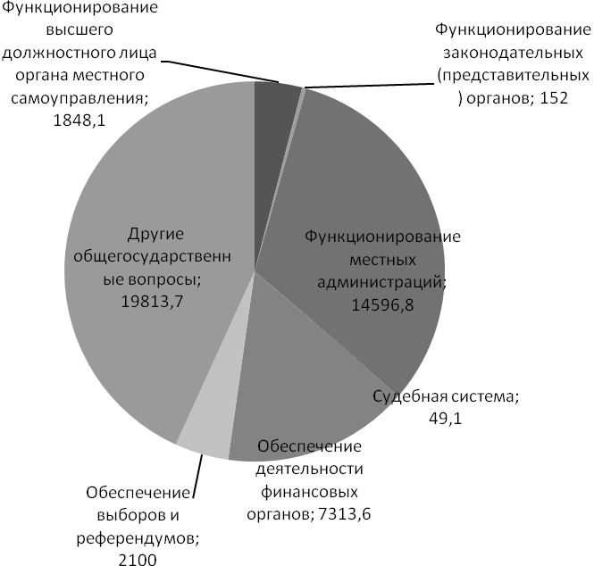
Рис. 7. Структура общегосударственных вопросов за 2022г.

Общегосударственные вопросы включают следующие расходы:
– на содержание главы муниципального образования исполнение составило 1848,1 тыс. руб. или 97,1% от утвержденных ассигнований;
– на содержание местной администрации –14 596,8 тыс. руб. или 94,7%. Данные расходы направлены на фонд оплаты труда муниципальных служащих, командировочные расходы, приобретение товаров и материалов, обновление программного обеспечения, оплату налогов и сборов, выполнение государственных полномочий и т.д.;
– на содержание представительных органов -152 тыс. рублей или 97,3% от утвержденных ассигнований;
– на обеспечение деятельности финансовых органов и органов финансового надзора в сумме 7 313,6 тыс. руб. или 99,9% исполнения. Данные расходы направлены на обеспечение нормального функционирования Комитета по финансам и Контрольно-счетной палаты муниципального округа;
– по подразделу«судебная система», запланировано и исполнено 49,1 тыс. рублей;
–на обеспечение выборов и референдумов затрачено 2100,0 тыс. рублей;
– другие общегосударственные вопросы исполнены в сумме 19 813,7 тыс. руб. или 91%. Данные расходы направлены на содержание обслуживающего персонала администрации, комитета образования, клуба, музея и библиотеки, другим целевым направлениям расходования средств. Средства реализованы на фонд оплаты труда обслуживающего персонала, командировочные расходы, оплата услуг связи и электроэнергии, налогов, обновление информационных баз, приобретение канцелярских товаров, запасных частей, ГСМ, котельно-печное топливо и прочие расходы.
Постановлением Правительства Забайкальского края от 29.12.2022г. №665 муниципальному округу установлен норматив расходов на содержание органов местного самоуправления округа на 2022 год в сумме 37 831,9 тыс. руб., согласно представленному администрацией отчету об исполнении бюджета за 2022 год уровень норматива соблюден и составил 25 672,5тыс. рублей.

Раздел 0300 «Национальная безопасность и правоохранительная деятельность»
Расходы по данному разделу исполнены в 2022 году в сумме 4 841,4 тыс. руб. или 96%, что больше исполнения предыдущего года более чем на 14%. Средства направлены на предупреждение и ликвидацию последствий чрезвычайных ситуаций природного и техногенного характера.

Раздел 0400 «Национальная экономика»
Расходные обязательства муниципального бюджета по разделу «Национальная экономика» исполнены в сумме 18 534,3 тыс. руб., что составляет 96,9% от плановых показателей на 2022 год. Удельный вес раздела «Национальная экономика» составляет 3,1% в общем объеме расходов.
Расходы по данному разделу реализованы по следующим направлениям.
В рамках подраздела 0405 «Сельское хозяйство и рыболовство» на организацию мероприятий при осуществлении деятельности при обращении с животными без владельцев в сумме 457,5 тыс. руб.
По подразделу 0405 «Транспорт» на исполнение решений суда в сумме 2878,0 тыс. рублей;
По подразделу 0409 «Дорожное хозяйство» расходы составили 15 198,8 тыс. руб. или 96,3% от утвержденных плановых назначений. Данные расходы направлены на ремонт автомобильных дорог общего пользования за счет поступивших акцизов на проведение ремонта автомобильных дорог, в том числе переданы полномочия по ремонту автомобильных дорог сельским поселениям в сумме 10429,0 тыс. руб.

Раздел 0500 «Жилищно-коммунальное хозяйство»
Расходы по разделу 0500 «Жилищно-коммунальное хозяйство» исполнены в сумме 6 985,2 тыс. руб. или 92% от утвержденных плановых назначений. Удельный вес данного раздела составляет 1,2% в общем объеме расходов.
Средства по данному разделу реализованы по следующим направлениям.
Подраздел 0502 «Коммунальное хозяйство» исполнение составило в сумме 3 159,9 тыс. руб. или 86,9% от утвержденных показателей.
Подраздел 0503 «Благоустройство» бюджетные назначения исполнены в сумме 3825,3 тыс. руб. или на 96,8% от уточненных назначений.

0700 «Образование»
По разделу 0700 «Образование» бюджетные назначения исполнены в сумме 452 477,0 тыс. руб. или 96,3% от плановых расходов, что на 11,3% больше исполнения 2021 года. В структуре расходов бюджета муниципального округа данная отрасль имеет самый большой удельный вес – 75,2%.
По подразделу 0701 «Дошкольное образование» произведено финансирование на функционирование детских садов на сумму 152 617,0 тыс. руб. или 95,9% от плановых назначений.
По подразделу 0702 «Общее образование» расходы исполнены в сумме 265 183,0 тыс. руб. или 96,8% от плановых назначений.
По подразделу 0703 «Дополнительное образование детей» исполнение составило 23 591,8 тыс. руб., по данному разделу отражены расходы по деятельности Дома детского творчества и Детской школы искусств.
По подразделу 0707 «Молодежная политика и оздоровление детей» расходы исполнены в сумме 988,8 тыс. руб. или 100% от плановых расходов и 98% от исполнения прошлого года.
По подразделу 0709 «Другие вопросы в области образования» расходы исполнены в сумме 10 096,4 тыс. руб. или 90,9% от плановых назначений.

0800 «Культура, кинематография»
По подразделу «Культура» расходы по обязательствам муниципального бюджета исполнены в сумме 27 178,7 тыс. руб. или на 92,4% от утвержденных бюджетных назначений. Удельный вес раздела составляет 4,5% в общем объеме расходов бюджета муниципального округа.
Расходы осуществлялись на обеспечение деятельности музея, на содержание библиотеки, на содержание аппарата управления в сфере культуры.

1000 «Социальная политика»
По разделу 1000 «Социальная политика» расходы исполнены в сумме 12 563,7 тыс. руб. или на 99,7% от утвержденных бюджетных назначений. Удельный вес расходов составляет 2,1% в общей сумме расходов.
Направления расходования средств сложились следующим образом.
- по подразделу 1001 «Пенсионное обеспечение» исполнение составило 3 238,4 тыс. руб. или 100%. Средства использованы на доплату к пенсии за выслугу лет муниципальным служащим.
- по подразделу 1004 «Охрана семьи и детства» исполнение составило 9 275,3 тыс. руб. или 99,6%.

1100 «Физическая культура и спорт»
По разделу 1100 «Физическая культура и спорт» расходы по обязательствам муниципального бюджета исполнены в сумме 60,0 тыс. руб. или 100% от утвержденных бюджетных назначений. Удельный вес в общем объеме расходов составляет менее 1%.

1200 «Средства массовой информации»
По разделу 1200 «Средства массовой информации» израсходовано 600,0 тыс. руб. или на 100% от утвержденных бюджетных назначений. К уровню 2021 года расходы сократились на 58%. Удельный вес в общем объеме расходов составил 0,1%. Средства по данному разделу направлены на содержание информационного центра в муниципальном округе.

1400 «Межбюджетные трансферты»
Расходы раздела 1400 «Межбюджетные трансферты» составили 32 800,9 тыс. руб. или 96,3% от утвержденных бюджетных назначений и 95,3% к фактическому исполнению 2021 года. Удельный вес межбюджетных трансфертов составил 5,4% в общем объеме расходов.
Расходы раздела включают финансирование следующих разделов:
– 25 527,4 тыс. руб.(исполнение 97,1%)– дотация на выравнивание бюджетной обеспеченности муниципальных образований, из них дотация из районного фонда финансовой поддержки в сумме 24 234,4 тыс. руб., из регионального фонда финансовой поддержки в сумме 1 293,0 тыс. руб.;
– 7 273,5 тыс. руб. (100%) – прочие межбюджетные трансферты.
5. Исполнение муниципальных программ
В первоначальном бюджете муниципального округа на 2022 год, утвержденном решением Совета муниципального района «Нерчинско-Заводский район» от 24.12.2021г. №15, на реализацию 8 муниципальных целевых программ было утверждено 394,8 тыс. руб.
С учетом внесенных изменений, на конец года профинансированы девять муниципальных программ, объем финансирования муниципальных программ составил в сумме 1077,1 тыс. рублей.
Исполнение целевых муниципальных программ представлено в Таблице №7.

Исполнение муниципальных целевых программ в муниципальном округе за 2022 год
Таблица 7(тыс.руб.)
№п/п | Наименование муниципальной программы | Первоначально утвержденные бюджетные назначения | Утвержденные бюджетные назначения с учетом внесенных изменений | исполнено | не исполнено
1 | Развитие физической культуры и спорта в муниципальном районе Нерчинско-заводский район" | 0,00 | 60,00 | 60,00 | 0
2 | Дети района Подпрограмма "Одаренные дети" | 140,00 | 149,70 | 149,70 | 0
3 | Социально-экономическое развитие муниципального района "Нерчинско-Заводский район." | 50,00 | 30,00 | 30,00 | 0
4 | "Профилактика безнадзорности и правонарушений среди несовершеннолетних в МР "Нерчинско-Заводский район"" | 18,50 | 18,50 | 18,50 | 0
5 | "Профилактика преступлений и иных правонарушений на территории МР "Нерчинско-Заводский район" | 14,00 | 14,00 | 14,00 | 0
6 | Профилактика террористической и экстремисткой деятельности в муниципальном районе "Нерчинско-Заводский район". | 70,00 | 20,60 | 20,60 | 0
7 | "Комплексные меры противодействия табакокурению, злоупотреблению наркотикам и их незаконному обороту и алкоголизации населения в муниципальном районе "Нерчинско-Заводский район" | 23,00 | 23,00 | 23,00 | 0
8 | Комплексное развитие сельских территорий | 29,30 | 711,30 | 711,30 | 0
9 | Укрепление общественного здоровья | 50,00 | 50,00 | 50,00 | 0
 | ИТОГО | 394,80 | 1077,10 | 1077,10 | 0

6. Дебиторская и кредиторская задолженность.

По состоянию на 01.01.2023 года в бухгалтерской отчетности отражена дебиторская задолженность по расходам на конец отчетного периода в сумме 141,5 тыс. рублей, из них:
- по счету 206 в сумме 128,5 тыс. руб. авансовые платежи за электроэнергию;
- по счету 208 в сумме 12,9тыс. руб. по расчетам с подотчетными лицами (выдан аванс на приобретение канц. товаров).
На 01.01.2023 года по данным годовой финансовой отчетности просроченная дебиторская задолженность отсутствует.

Кредиторская задолженность по выплатам на конец отчетного периода по данным бюджетной отчетности составила 2519,3 тыс. рублей, по платежам в бюджеты 2913,5 тыс. рублей. Кредиторская задолженность по доходам составила 122,3 тыс. рублей.
Показатель по кредиторской задолженности по долговым обязательствам составляет на 01 января 2023 года 5000,0 тыс. рублей - основной долг (по соглашению №165 от 29.11.2022г), проценты за пользование бюджетным кредитом составили 410,96 рублей.
На 01.01.2023г. по данным годовой финансовой отчетности отсутствует просроченная кредиторская задолженность.

7. Дефицит (профицит) бюджета муниципального округа и источники его финансирования
С учетом внесенных изменений в доходную и расходную части бюджета объем дефицита бюджета муниципального округа составил - 10 649,6 тыс. руб.
В соответствии со ст.92.1 БК РФ, Приказом Министерства финансов Забайкальского края от 07.11.2017г. №268-пд дефицит местного бюджета не должен превышать 10 процентов утвержденного общего годового объема доходов местного бюджета без учета утвержденного объема безвозмездных поступлений и поступлений налоговых доходов по дополнительным нормативам отчислений.
В соответствии с п.3 ст. 92.1 БК РФ в случае утверждения муниципальным правовым актом представительного органа муниципального образования о бюджете в составе источников финансирования дефицита местного бюджета поступлений снижения остатков средств на счетах по учету средств местного бюджета дефицит местного бюджета может превысить ограничения в пределах суммы снижения остатков средств на счетах по учету средств местного бюджета.
В результате исполнения бюджета муниципального округа по доходам и расходам сложился дефицит бюджета в сумме 9 399,1 тыс. руб.

Остаток денежных средств по состоянию на 01.01.2022 на счете по учету средств местного бюджета составлял – 5 649,7 тыс. руб., по состоянию на 01.01.2023 составил – 1 250,6 тыс. руб.
Таким образом, дефицит бюджета муниципального округа соответствует требованиям п.3 ст.92¹ Бюджетного кодекса РФ.
8. Анализ формирования и исполнения резервного фонда
В соответствии со ст.81 БК РФ Решением Совета муниципального района «Нерчинско-Заводский район» от 24.12.2021г. №15 «О бюджете муниципального района «Нерчинско-Заводский район» на 2022 год» установлен размер резервного фонда администрации муниципального района на 2022 год в размере 486,0 тыс. рублей.
Размер резервного фонда не превышает ограничений, установленных ч. 3 ст. 81 БК РФ и составляет 0,1% от общего объема расходов бюджета муниципального округа.
Ч.4 ст.81 БК РФ установлено, что средства резервных фондов местных администраций направляются на финансовое обеспечение непредвиденных расходов, в том числе на проведение аварийно-восстановительных работ и иных мероприятий, связанных с ликвидацией последствий стихийных бедствий и других чрезвычайных ситуаций. Согласно отчету об исполнении бюджета муниципального округа за 2022 год средства резервного фонда не использовались.

Выводы и предложения

1. Годовой отчет по исполнению бюджета Нерчинско-Заводского муниципального округа за 2022 год представлен Комитетом по финансам Администрации муниципального округа в сроки, установленные бюджетным законодательством.
Состав представленной отчетности соответствует перечню форм, установленных Бюджетным кодексом и Положением о бюджетном процессе в Нерчинско-Заводском муниципальном округе.
2. По итогам исполнения бюджета за 2022 год получено доходов в сумме 592 515,4 тыс. руб., уточненный план исполнен на 96%. Отклонение от утвержденного бюджета по доходам составило в сумме 23 778,6 тыс. руб.
Основу доходной части бюджета муниципального района составляют:
– налоговые доходы бюджета в объеме 119 867,7 тыс. руб. или 20,2% от общего объема доходов бюджета;
– неналоговые доходы в объеме 9 620,3 тыс. руб. или 1,6% от общего объема доходов бюджета;
– безвозмездные поступления в объеме 463 027,4 тыс. руб. или 78% от общего объема доходов бюджета.
3. Исполнение бюджета муниципального округа в 2022 году по расходам составило 601 914,5 тыс. руб. или 96% от уточненного плана. Отклонения от плановых назначений составили 25029,1 тыс. руб.
4. Наибольший удельный вес в общих расходах бюджета округа составляют расходы по разделам: «Образование» – 75,2%, «Общегосударственные вопросы» ˗ 7,6%, «Межбюджетные трансферты» ˗ 5,4% и «Культура» ˗ 4,5%.
Наименьшую долю в расходах бюджета муниципального округа составляют расходы на национальную безопасность и правоохранительную деятельность, физическую культуру и спорт и средства массовой информации менее 1%.
5. Размер резервного фонда не превышает ограничений, установленных ч. 3 ст. 81 БК РФ и составляет 0,1% от общего объема расходов бюджета муниципального округа. Согласно отчету об исполнении бюджета муниципального округа за 2022 год средства резервного фонда не использовались.
6. Дефицит бюджета Нерчинско-Заводского муниципального округа соответствует требованиям п.3 ст.92¹ Бюджетного кодекса РФ и с учетом внесенных изменений в доходную и расходную части бюджета объем дефицита бюджета муниципального округа составил - 10 649,6 тыс. руб.
В результате исполнения бюджета муниципального округа по доходам и расходам сложился дефицит бюджета в сумме 9 399,1 тыс. руб.
7. Остаток денежных средств по состоянию на 01.01.2022 на счете по учету средств местного бюджета составлял – 5 649,7 тыс. руб., по состоянию на 01.01.2023 составил – 1 250,6 тыс. руб.
8. На 01.01.2023г. объем финансирования муниципальных программ составил 1077,1 тыс. руб.
9. Сумма муниципального долга на 01.01.2023 года составила 5000,0 руб. - основной долг (по соглашению №165 от 29.11.2022г), проценты за пользование бюджетным кредитом составили 410,96 рублей.

По результатам проведенной проверки отчета об исполнении бюджета муниципального округа за 2022 год Контрольно-счетная палата рекомендует:
– принимать меры к обязательному исполнению принятых расходных обязательств, повышению эффективности расходования бюджетных средств;
– вести работу по погашению имеющейся кредиторской, дебиторской задолженности;
– повышать долю расходов, направляемых на реализацию муниципальных программ.

